FLAGTREE / SOURCE ANALYSIS
Triton 到 Ascend
与 NVIDIA 的编译链路
从 Python AST、TTIR、后端 IR 到目标二进制与运行时启动
阅读路径 | 内容
01–05 | 范围、全局图、真实前端入口、AST 与 JIT
06–12 | NVIDIA：布局、矩阵计算、访存、LLVM/PTX 与启动
13–21 | Ascend：结构化、混合 IR、毕昇、SIMT 与 ABI
22–26 | 样例对照、参数含义、实测采集与定位方法
附录 | 源码索引、外部参考与交付清单
2026 年 10 月 9 日 | 基于本地源码的静态分析
未执行设备编译或性能测试。解释模型与源码事实在正文分别标注。

01 阅读范围与证据口径
本报告回答：同一类 Triton kernel 如何成为 NVIDIA cubin 或 Ascend npubin，以及两条链路在何处、因何发生分化。
分析对象是本地 FlagTree 的 NVIDIA 后端与 FlagTree-Ascend 的 Ascend 后端。NVIDIA 使用 main 的 Triton 3.6.0；Ascend 使用 triton_v3.5.x 的 Triton 3.5.1。两者不是同一个基础版本，因此报告把共同机制、后端机制、版本/扩展差异分开解释。
证据分为三类：①源码事实——从本地函数体和调用点直接确认；②解释模型——为理解映射而绘制，不是实测 IR；③外部边界——代码只证明调用与接口，不证明外部二进制内部每个 Pass。所有代码框自动从文件提取，并保留原始行号。
本次完成静态源码分析、阶段/调用交叉核对、文档和图形校验；未构建两个编译器，未在 GPU/NPU 上执行 kernel，也没有生成冒充实测结果的 IR、指令或性能数据。随文提供的采集脚本可在相应已安装环境继续验证。
标识 | 仓库 / 分支 | 固定提交
N | FlagTree / main | 2dc31aecc883ab04c8f7a1c1dab8b321ae8ed109
A | FlagTree-Ascend / triton_v3.5.x | a485b2b2d72f9557e7df318bb6c8705beb20569a

路径以各自仓库根目录为基准。证据编号 Nxx / Axx 可在附录和 assets/source-evidence.html 中检索；提交和文件 SHA-256 保存在 evidence.json。

02 全局图：分叉发生在什么地方
两条链路复用 Triton 的 tile 计算表达，但不共享同一种底层执行映射。
Python JIT 先按参数类型、constexpr 和目标配置构造 IR。NVIDIA 在 TTGIR 中决定数据如何分配给线程、warp、CTA 与共享内存；Ascend 的主路径进入结构化与硬件相关混合 IR，然后把进一步编译交给毕昇工具。
Ascend 注册的主路径没有 ttgir / ptx 阶段。纯 SIMT 模式又是另一条支路：优化后的 TTIR 直接交给外部 NPU 编译器，不能套用主路径的 ttadapter 和 bytecode 图。
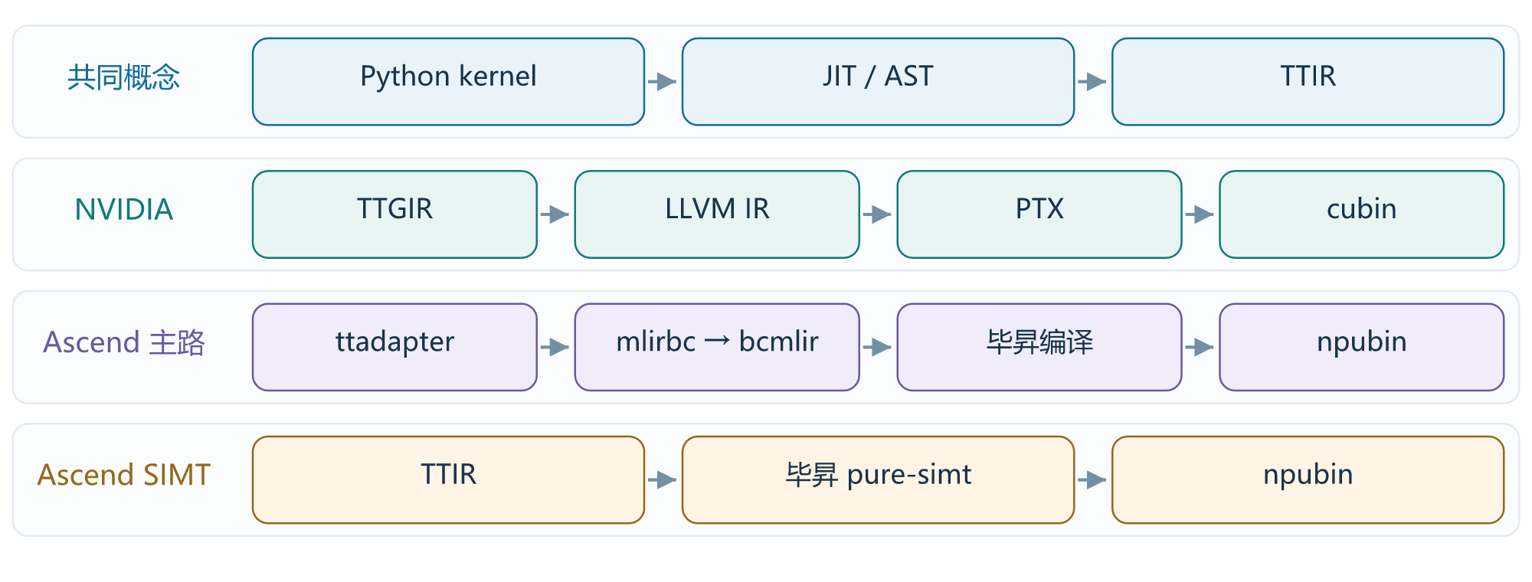
图 1 两种后端的阶段契约
箭头表示阶段顺序；mlirbc → bcmlir 可关闭。此图按 add_stages 源码整理。
代码证据 N01 · 原始源码节选
674 def add_stages(self, stages, options, language):
675 capability = self._parse_arch(options.arch)
676 if language == Language.TRITON:
677 stages["ttir"] = lambda src, metadata: self.make_ttir(src, metadata, options, capability)
678 stages["ttgir"] = lambda src, metadata: self.make_ttgir(src, metadata, options, capability)
679 elif language == Language.GLUON:
680 stages["ttgir"] = lambda src, metadata: self.gluon_to_ttgir(src, metadata, options, capability)
681 stages["llir"] = lambda src, metadata: self.make_llir(src, metadata, options, capability)
682 stages["ptx"] = lambda src, metadata: self.make_ptx(src, metadata, options, self.target.arch)
683 stages["cubin"] = lambda src, metadata: self.make_cubin(src, metadata, options, self.target.arch)

源码依据：[N01] [A01] [A43]

03 先找对入口：Ascend 有专用前端
Ascend 不只是把通用 compiler.py 的后端换掉；模块搜索路径也发生重定向。
triton/compiler/__init__.py 首先调用 spec_path(__path__)。配置为 ascend 时，flagtree_spec.py 把 python/triton/spec/ascend/compiler 加到搜索路径前面，因此后续 .compiler 与 .code_generator 导入优先命中专用实现。runtime、language 也有对应特化目录。
Ascend CodeGenerator 根据 force_simt_only 选择 builder 的 compile_mode，并组合 ascend_builder、buffer_builder。后端还补丁式注入 hacc.target。分析实际调用链时，应检查安装后的模块 __file__，而不能凭目录相似性假定两个版本使用同一份前端。
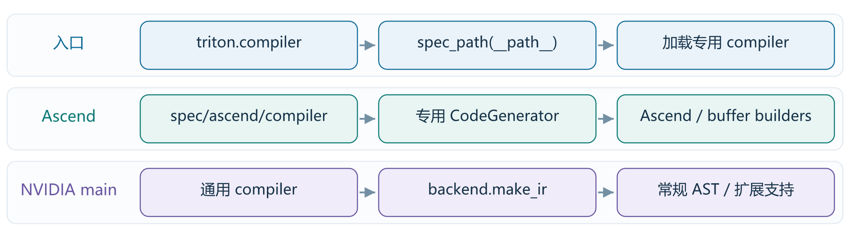
图 2 模块导入重定向
Ascend 配置来自安装包中的 FLAGTREE_BACKEND；该图不是运行时随意切换同一安装包的承诺。
代码证据 A03 · 原始源码节选
1 # flagtree backend path specialization
2 from triton.flagtree_spec import spec_path
3
4 spec_path(__path__)
5
6 from .compiler import CompiledKernel, ASTSource, IRSource, compile, make_backend, LazyDict, get_cache_key

源码依据：[A02] [A03] [A04] [A05] [A08]

04 Python 到 TTIR：发生了什么
前端不是把 Python 源码直接翻译成 CUDA C 或 Ascend C，而是遍历 AST 构造 MLIR。
ASTSource 保存 signature、constexpr 常量和属性。ast_to_ttir 建立函数原型和 CodeGenerator，调用 generator.visit(fn.parse())，最后校验 module。constexpr 在编译期参与计算、分支和形状推导；运行时 tensor 参数通常表现为带类型的指针。
tl.program_id、tl.load、tl.dot 由 semantic 层完成类型/形状检查，再调用 builder.create_*。例如 tl.dot 先确定累加结果类型和形状，再建立 dot operation。此时表达的是 tile 级计算语义，尚不能据此断言最终使用 Tensor Core 或 Cube 的哪条指令。
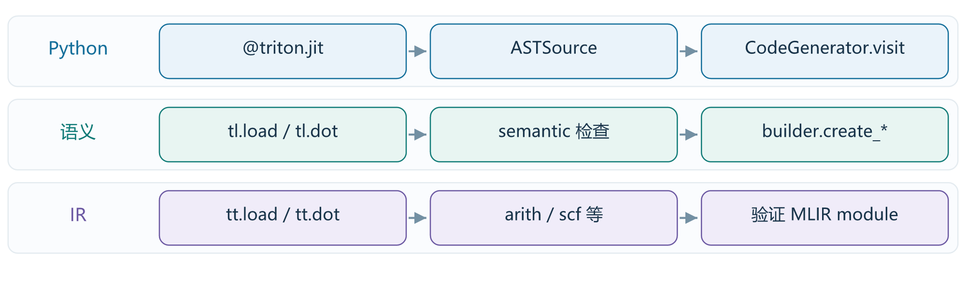
图 3 前端构造链
TTIR module 可同时包含多个方言；TTIR 不是“只有 tt.* 的文本”。
代码证据 N05 · 原始源码节选
1098 # Load by de-referencing the pointer of scalar
1099 dst_ty = elt_ty
1100
1101 # Build IR
1102 if mask is None:
1103 ret = self.tensor(self.builder.create_load(ptr.handle, cache, eviction, is_volatile, flagtree_hints),
1104 dst_ty)
1105 else:
1106 ret = self.tensor(
1107 self.builder.create_masked_load(ptr.handle, mask.handle, other.handle if other else None, cache,
1108 eviction, is_volatile, flagtree_hints), dst_ty)
1109 if is_bool:
1110 ret = self.cast(ret, tl.int1)
1111 return ret

源码依据：[N02] [A06] [N04] [N05] [N06] [A07]

05 JIT、特化与缓存
编译发生在缓存未命中时；调用 kernel 不等于每次重新走完整编译流水线。
JITFunction.run 获取 device 和 stream，通过 binder 绑定参数并形成 specialization/options。内存缓存未命中时，打包 signature、constexpr 与 attrs，构造 ASTSource 并触发编译。编译器还会查询持久缓存，命中时直接创建 CompiledKernel。
NVIDIA 分支的持久缓存键组合 Triton 源码键、源程序哈希、后端哈希、选项哈希和影响编译的环境变量。Ascend NPUOptions.hash 额外纳入 CANN 版本文件信息。改变 BLOCK_SIZE、精度选项或 num_stages 可能产生新的特化，而不是修改已有二进制。
编译得到二进制后，模块加载与 launcher 创建仍可惰性执行。前端编译时间、ptxas/毕昇时间、首次加载时间和真正设备执行时间应分别统计。
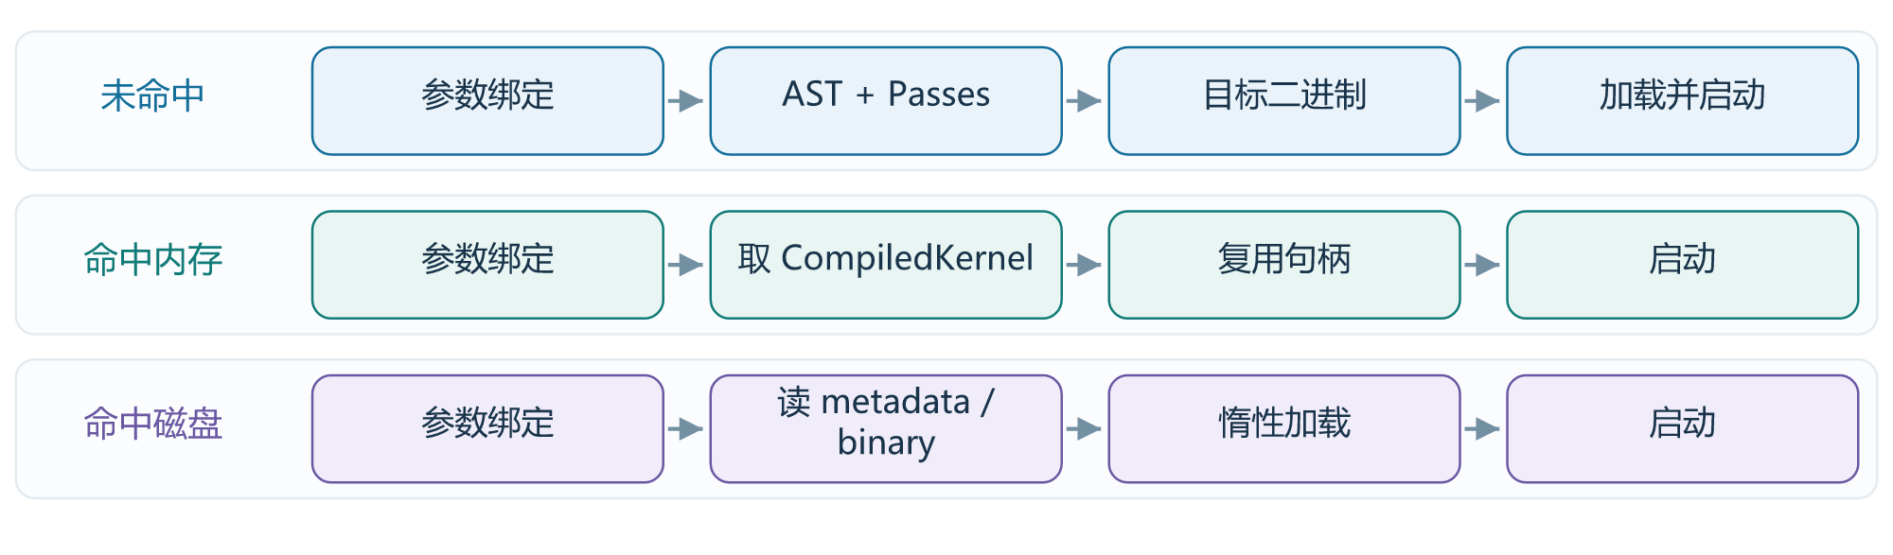
图 4 首次调用与复用
示意为主要控制流；异步编译、hook 和 autotune 不在图中展开。
代码证据 N08 · 原始源码节选
329 def get_cache_key(src, backend, backend_options, env_vars):
330 key = f"{triton_key()}-{src.hash()}-{backend.hash()}-{backend_options.hash()}-{str(sorted(env_vars.items()))}"
331 return key

源码依据：[N07] [N08] [A45] [A46] [A35]

06 NVIDIA：阶段、输入与产物
NVIDIA 的五个阶段不是五次调用同一个编译器，而是不同抽象层之间的转换。
make_ttir 与 make_ttgir 操作 MLIR module；make_llir 先把 module 降到 LLVM/NVVM 相关方言，再导出真正的 LLVM module，并返回 LLVM IR 字符串。make_ptx 调 LLVM NVPTX 后端；make_cubin 调 ptxas，返回目标二进制 bytes。
ttgir 仍可能包含 tt.load、tt.dot 等名字。TTGIR 的核心变化在张量 encoding、执行布局及硬件操作，而不是把所有 tt.* 名称统一改成 ttg.*。
代码证据 N18 · 原始源码节选
575 triple = 'nvptx64-nvidia-cuda'
576 proc = sm_arch_from_capability(capability)
577 features = get_features(opt, self.target.arch)
578 flags = ["nvptx-mad-wide-opt"]
579 ret = llvm.translate_to_asm(src, triple, proc, features, flags, opt.enable_fp_fusion, False)
580 # Find kernel names (there should only be one)
581 names = re.findall(r".visible .entry ([a-zA-Z_][a-zA-Z0-9_]*)", ret)
582 assert len(names) == 1
583 metadata["name"] = names[0]
584 # post-process

阶段键 | 关键职责 | 返回/缓存形式
ttir | 规范化、组合、常量/循环相关优化 | MLIR module / 文本
ttgir | 布局、合并访存、矩阵指令准备、流水线 | MLIR module / 文本
llir | LLVM dialect → LLVM module；O3 | LLVM IR 文本
ptx | NVPTX 指令选择和汇编输出 | PTX 文本
cubin | ptxas 汇编与目标代码生成 | 二进制 bytes

PTX 不是最终机器码；cubin 才是此路径交给 CUDA Driver 的二进制容器。
源码依据：[N01] [N10] [N11] [N16] [N17] [N18] [N19]

07 NVIDIA：TTIR 到带布局的 TTGIR
张量的 shape 说明“算什么”；encoding 补上“由哪些线程、warp 和 CTA 持有并计算”。
add_convert_to_ttgpuir 显式传入 cuda:capability、num_warps、32 和 num_ctas。随后 coalesce、布局转换消除、thread locality 等 Pass 调整数据分布。不能把 num_warps 当作 tile 元素数，也不能把 BLOCK_SIZE 当作 CUDA blockDim。
以 C++ TritonDotPattern 为例，转换器从原结果 shape、numWarps、threadsPerWarp 构建 BlockedEncodingAttr，给 A/B 添加 DotOperandEncodingAttr 和 ConvertLayoutOp。后续 AccelerateMatmul 还能换成 MMA 布局，初始布局不是最终布局。
下图以 128 个元素、4 个 warp、每 lane 1 个元素示意布局；它仅帮助理解归属关系，实际 sizePerThread、order、warp 分配由 shape、访存和优化决定。
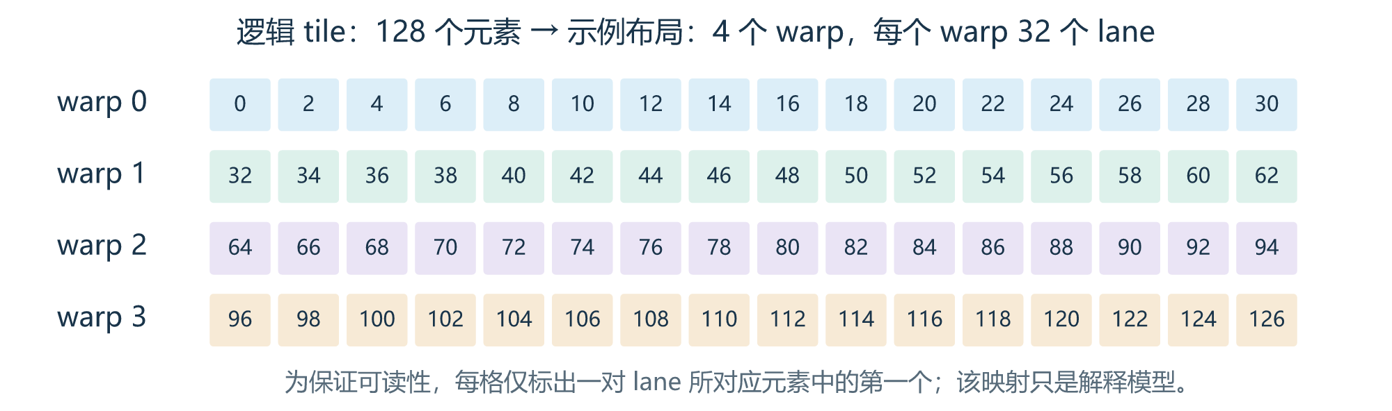
图 5 tile 到线程的概念映射
示意：tensor<128xf32> → 4 warps × 32 lanes；并非本次编译实测布局。
代码证据 N12 · 原始源码节选
515 SmallVector<unsigned> retOrder(rank);
516 for (unsigned i = 0; i < rank; ++i)
517 retOrder[i] = rank - 1 - i;
518 Attribute dEncoding = triton::gpu::BlockedEncodingAttr::get(
519 getContext(), origShape, retSizePerThread, retOrder, numWarps,
520 threadsPerWarp, numCTAs);
521 RankedTensorType retType = origType.cloneWithEncoding(dEncoding);
522 // a & b must be of smem layout

源码依据：[N11] [N12]

08 NVIDIA：tl.dot 怎样靠近矩阵指令
tl.dot 表达数学语义；矩阵指令选择取决于架构、dtype、形状和布局是否合法。
AccelerateMatmul 根据 compute capability 选择候选 MMA 版本，并检查 supportMMA。布局转换阶段对 A/B 和累加器进行重新编码，使其符合后续低层 lowering 的操作数组织。软件流水线还可能插入共享内存 staging 与异步操作。
DotOpToLLVM.cpp 中，NvidiaMmaEncodingAttr 的相应版本调用 convertMMA；BlockedEncodingAttr 走 convertFMADot。WarpGroupDotOp 另有 convertWGMMA 路径。由此可见，“出现 tl.dot 就一定生成 Tensor Core 指令”不是源码保证。
新架构还涉及 lower_mma、tensor memory 与专用 NVIDIA 操作。不能把 Ampere 的 mma.sync 路径无条件套到 Hopper/Blackwell，也不能仅凭某个 Pass 名证明某次编译一定触发重写。
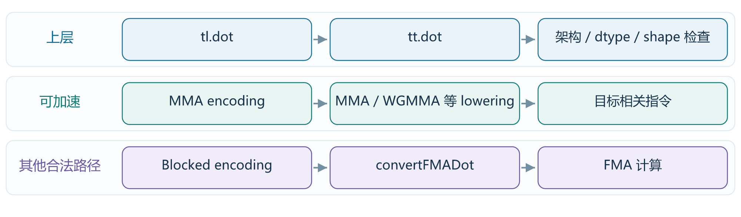
图 6 dot 的分支解释
图中列出源码中可确认的代表性分支，不穷举所有新架构 dot 操作。
代码证据 N14 · 原始源码节选
79
80 if (isa<BlockedEncodingAttr>(
81 cast<RankedTensorType>(D.getType()).getEncoding()))
82 return convertFMADot(op, adaptor, getTypeConverter(), rewriter);
83
84 llvm::report_fatal_error(
85 "Unsupported DotOp found when converting TritonGPU to LLVM.");

源码依据：[N12] [N13] [N14] [N11] [N15] [N16]

09 NVIDIA：访存、mask 与 PTX
masked load 的含义需要一直保留到低层；访存向量化不应破坏 mask 和 other 的语义。
semantic 层区分普通 load 与 masked load。LoadOpConversion 根据分布布局拆出每线程元素、决定向量宽度、构造地址与谓词，并处理 mask 为 false 时的 other 值。
低层使用 PTXBuilder 创建 ld，设置 global/shared 地址空间、cache/eviction 修饰以及向量宽度；maybePredicate(pred, "b") 把 mask 接到指令执行条件。因此部分目标指令在 MLIR→LLVM lowering 时就以 inline asm 形式被明确构造，并非所有选择都推迟到最后的 LLVM NVPTX。
本文没有输出一份声称来自该样例的 PTX。精确的 ld.global.v* 宽度和寄存器数量必须以固定目标、shape 与编译选项实际生成的产物为准。
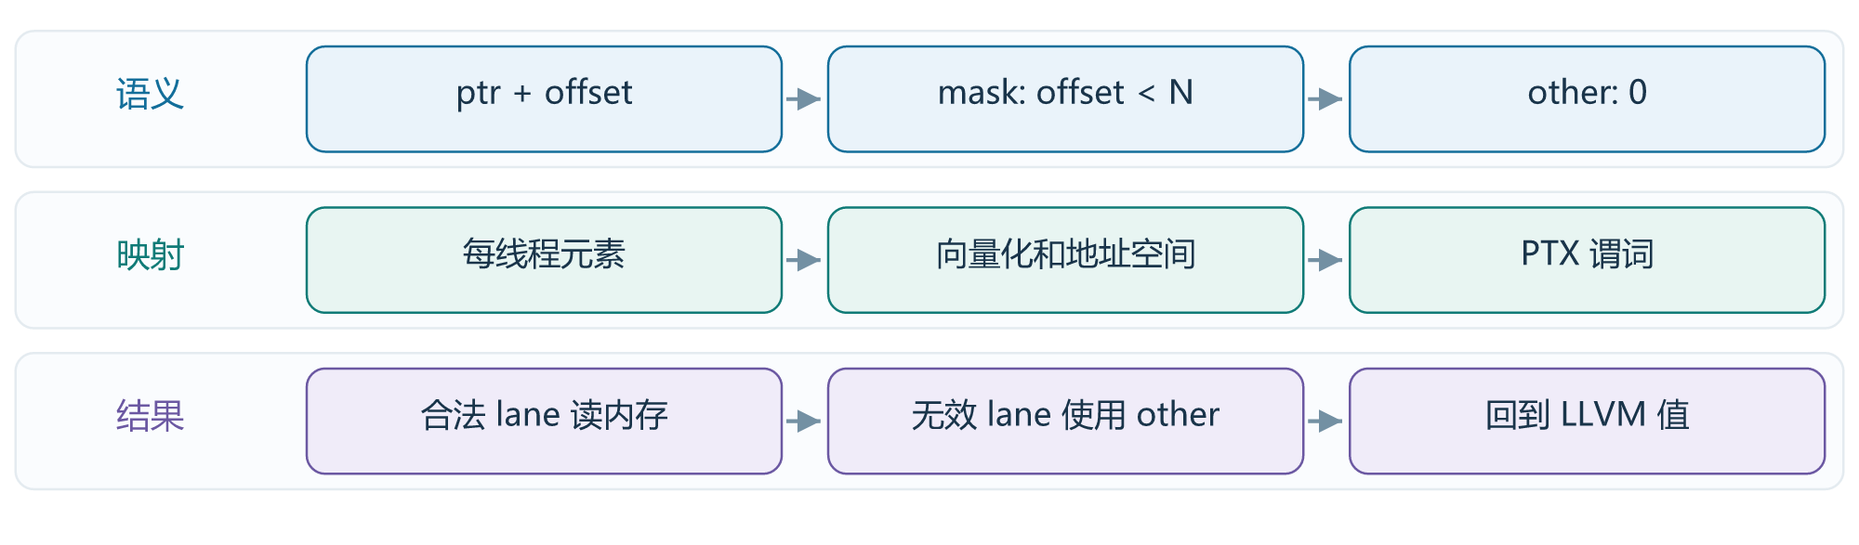
图 7 带边界 mask 的 load
布局和 mask 共同约束向量化；图示不是生成的 PTX 文本。
代码证据 N24 · 原始源码节选
470 }
471 ld->v(nWords).b(width);
472
473 PTXBuilder::Operand *evictOpr = nullptr;
474 if (l2PolicyReg)
475 evictOpr = ptxBuilder.newOperand(l2PolicyReg, "l");
476
477 if (!evictOpr)
478 (*ld)(dstsOpr, addrOpr).maybePredicate(pred, "b");
479 else
480 (*ld)(dstsOpr, addrOpr, evictOpr).maybePredicate(pred, "b");

源码依据：[N05] [N23] [N24]

10 NVIDIA：流水线与资源落实
num_stages 控制软件流水线相关决策，不是“编译器阶段数量”。
make_ttgir 对 capability//10 为 8、9 的路径安排 loop fusion、LICM、latency assignment、loop scheduling 和 pipeline；对 ≥10 的路径还涉及 tensor-memory hoisting、warp specialization 与 partition 优化。是否最终形成异步流水线取决于循环和数据依赖是否匹配。
进入 make_llir 后，共享内存、tensor memory 和 global scratch 分配得到具体化。转换结束又把 shared、tmem_size、global_scratch_size/alignment 等写进 metadata，供加载和启动阶段使用。寄存器压力和片上容量会影响可选方案，但这里没有做性能测量。
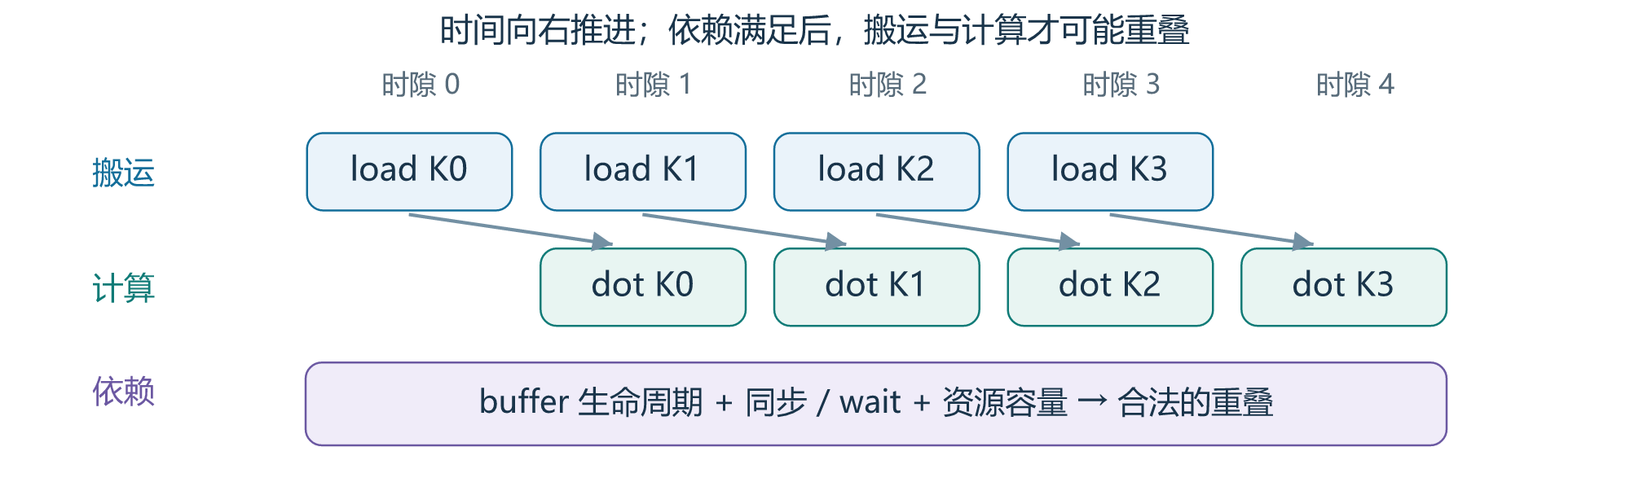
图 8 软件流水线的概念时序
load(k+1) 与 compute(k) 重叠是优化目标；并非对所有 kernel 或 num_stages 值的效果保证。
代码证据 N17 · 原始源码节选
557 # warp-specialization mutates num_warps
558 total_num_warps = src.get_int_attr("ttg.total-num-warps")
559 if total_num_warps is not None:
560 metadata["num_warps"] = total_num_warps
561 metadata["shared"] = src.get_int_attr("ttg.shared")
562 metadata["tmem_size"] = src.get_int_attr("ttg.tensor_memory_size")
563 metadata["global_scratch_size"] = src.get_int_attr("ttg.global_scratch_memory_size")
564 metadata["global_scratch_align"] = src.get_int_attr("ttg.global_scratch_memory_alignment")
565 metadata["profile_scratch_size"] = src.get_int_attr("ttg.profile_scratch_memory_size") or 0
566 metadata["profile_scratch_align"] = src.get_int_attr("ttg.profile_scratch_memory_alignment") or 1
567 ret = str(llvm_mod)
568 del llvm_mod

源码依据：[N15] [N16] [N17]

11 NVIDIA：LLVM IR、PTX、cubin
要区分 LLVM 方言、LLVM IR 和 PTX 三种不同表示。
make_llir 内先执行 SCF→CF、TritonGPU→LLVM 相关 lowering、NVGPU/NVVM 转换和清理；llvm.to_module 把 MLIR 中的 LLVM 表示导出为 LLVM module，再设置 nvptx64-nvidia-cuda 的 data layout，按需链接外部库并运行 O3。
make_ptx 用 llvm.translate_to_asm 传入 triple、SM 处理器与 PTX feature，并提取入口符号写到 metadata.name。随后 make_cubin 构造 ptxas 命令，包括目标 SM、调试信息、浮点融合与额外参数，读取输出文件 bytes。
阶段间不是只传代码，还持续修改 metadata。若入口名、共享内存量或 launch 参数与最终二进制不一致，编译成功也无法保证正常启动。
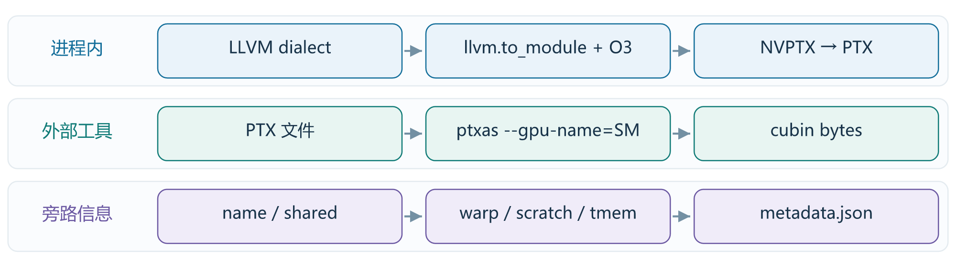
图 9 目标代码边界
PTX→cubin 是外部 ptxas 边界；不是通过 nvcc 编译生成 CUDA C。
代码证据 N19 · 原始源码节选
627 ptxas, *debug_info, *fmad, '-v', *disable_opt, *ptx_extra_options, f'--gpu-name={arch}', fsrc.name,
628 '-o', fbin
629 ]
630 try:
631 subprocess.run(ptxas_cmd, check=True, close_fds=False, stderr=flog)
632 if knobs.nvidia.dump_ptxas_log:
633 with open(flog.name) as log_file:
634 print(log_file.read())

源码依据：[N16] [N17] [N18] [N19]

12 NVIDIA：加载与 kernel 启动
编译器的终点是二进制和启动契约；运行时把它们接到 CUDA Driver。
driver.c 通过 cuModuleLoadData 装入 cubin，再用 cuModuleGetFunction 找到入口。Python CudaLauncher 根据 signature 生成、编译并缓存宿主 launcher，运行时把 tensor data_ptr 和标量整理成参数数组。
当前 main 的 launcher 使用 CUlaunchConfig 和 cuLaunchKernelEx。blockDimX=32*num_warps；grid、num_ctas、cluster_dims、sharedMemBytes、stream 与协作/PDL 选项共同决定启动配置。不能简单把每个 Triton program 永远等同于一个普通 CUDA CTA：多 CTA/cluster 是重要例外。
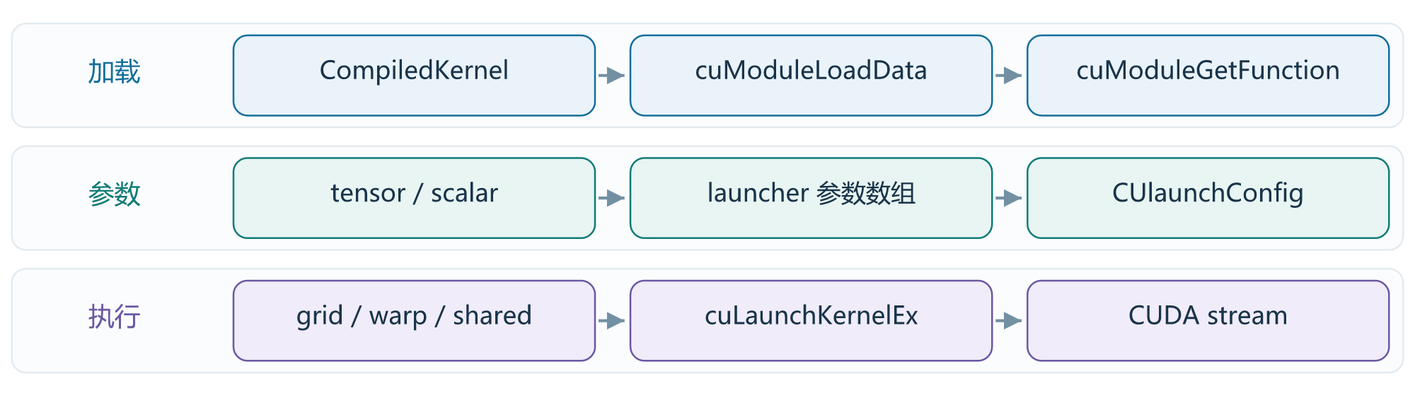
图 10 NVIDIA 运行时链路
图中展示当前本地 main 的 API；不同 Triton 版本可能采用不同 launch API。
代码证据 N21 · 原始源码节选
348 config.sharedMemBytes = shared_memory;
349 config.hStream = stream;
350 config.attrs = launchAttr;
351 int num_attrs = 0;
352
353 if (launch_pdl != 0) {{

源码依据：[N20] [N21] [N22]

13 Ascend：三种显式阶段组合
Ascend add_stages 是判断主链路的最直接证据，应先看它，再解读函数名称。
默认 NPUOptions.use_bytecode=True，主链路注册 ttir→ttadapter→mlirbc→bcmlir→npubin。关闭 use_bytecode 后省去中间两步，直接把 ttadapter 文本交给外部编译器。
force_simt_only=True 时，注册 ttir 与 npubin 后立即 return，既没有 ttadapter，也没有 mlirbc/bcmlir。compile_mode="simt_only" 会设置该标志；"unstructured_in_simt" 只设置 force_simt_template，不能与纯 SIMT 路径混淆。
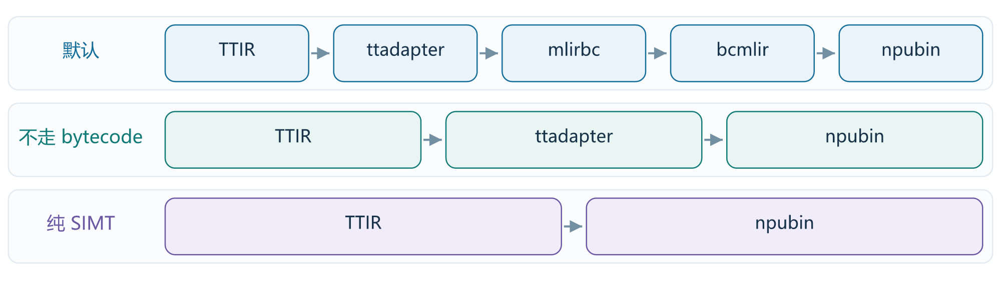
图 11 Ascend 阶段分支
主路径输出的阶段键用于 kernel.asm 和缓存文件后缀；npubin 中装的是工具生成的 .o 文件字节。
代码证据 A01 · 原始源码节选
1115 def add_stages(self, stages, options, language):
1116 if self.target.backend == "npu":
1117 stages["ttir"] = lambda src, metadata: make_ttir(src, metadata, options)
1118 if options.force_simt_only:
1119 stages["npubin"] = (lambda src, metadata: ttir_to_npubin(src, metadata, options))
1120 return
1121 stages["ttadapter"] = lambda src, metadata: ttir_to_linalg(src, metadata, options, named_ops=True)

源码依据：[A01] [A23] [A24]

14 Ascend：TTIR 规范化与结构化
Ascend 要把 Triton 的指针/张量访问组织成后续 NPU IR 能处理的结构。
make_ttir 执行 inliner、combine、canonicalizer、broadcast 重排、CSE、符号 DCE 和循环展开。此分支明确省略通用 LICM，源码注释说明其可能把 tile.to_tensor 提到 tile.copy 前，破坏 buffer 读写顺序；这属于本地扩展的语义约束。
ttir_to_linalg 先 auto_blockify，按选项运行 DAG 调度，再处理 CommonIR、结构化、离散 mask、annotation、非结构化、HIVM、HFusion、局部 LLVM conversion，最后再次结构化并调用 TritonToLinalgIncubated。其输出可以保留多种方言，不能按函数名推断它只包含 linalg.*。
函数中虽然计算了 triton_adapter_opt_path，但实际转换由进程内 pass_manager 的 pm.run(mod) 执行；debug 模式打印的是等价 triton-opt 命令。不能把旧注释中的 adapter 工具当成当前实际执行的 subprocess。
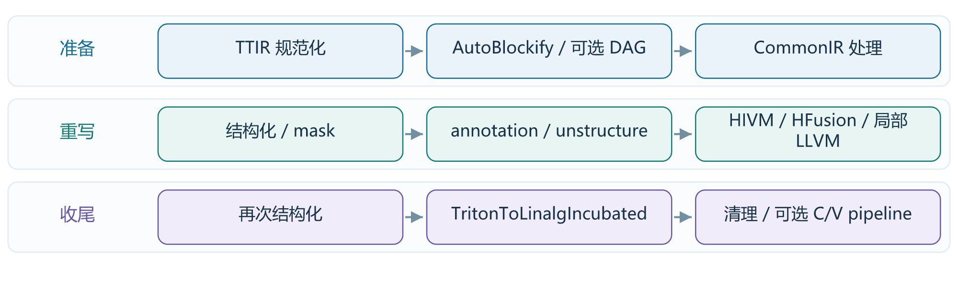
图 12 ttadapter 内部的 Pass 分组
图按执行顺序分组；分组不是新的源码阶段键。
代码证据 A11 · 原始源码节选
153 ascend.passes.ttir.add_triton_to_llvm(pm)
154 ascend.passes.ttir.add_bubble_up_operation(pm)
155 ascend.passes.ttir.add_triton_to_structure(pm, enable_mask_fallback_conversion, optimize_dynamic_offset)
156
157 ascend.passes.ttir.add_triton_to_linalg(pm, False, named_ops, enable_nd2nz_on_vector, enable_select_analysis,
158 compile_on_910_95)
159
160 ascend.passes.ttir.add_commonir_to_hivm(pm)
161 passes.common.add_canonicalizer(pm)
162 passes.common.add_cse(pm)
163 passes.common.add_symbol_dce(pm)

源码依据：[A10] [A11] [A12] [A47]

15 Ascend：C++ 证据与外部边界
Python Pass 注册可以追到 C++ 工厂，但当前工作目录并未包含所有工厂的实现。
triton_ascend.cc 把 add_triton_to_linalg 绑定到 mlir::triton::Incubated::createTritonToLinalgIncubatedPass；CMake 链接 TritonToLinalgIncubated。本地 third_party/flir 和 third_party/ascend/AscendNPU-IR 目录缺失，所以本报告不伪造其中 Dot/Load/Store 的具体 rewrite 代码。
仓库内可直接验证的例子是 HistogramOp→hfusion::HistogramOp，以及 Ascend 扩展 ModOp→HFusion elementwise binary。它们表明混合 IR 不是抽象猜测，而是确有局部重写生成 HFusion operation。
同理，add_triton_to_llvm 的名称容易误导。实际 TritonToLLVMPass 只注册 ElementwiseInlineAsmOpConversion 并做 partial conversion；它不是把整个 Ascend kernel 在这一刻转换成 LLVM IR 的终点。
代码证据 A15 · 原始源码节选
253 void TritonToLLVMPass::runOnOperation() {
254 auto module = getOperation();
255 ConversionTarget target(getContext());
256 target.addLegalDialect<tensor::TensorDialect, LLVM::LLVMDialect,
257 arith::ArithDialect>();
258
259 RewritePatternSet patterns(&getContext());
260 patterns.add<ElementwiseInlineAsmOpConversion>(patterns.getContext());
261 if (failed(applyPartialConversion(module, target, std::move(patterns)))) {
262 signalPassFailure();
263 }
264 }

可以确认 | 尚不能仅凭本地目录确认
Pass 的绑定、顺序、参数和调用 | FLIR Incubated 内每个算子的完整重写
仓库内 HFusion / HIVM / CommonIR 模式 | 安装的毕昇版本实际展开的完整 Pass pipeline
外部工具输入、命令和输出读取 | 某个 kernel 最终生成的 NPU 指令序列

源码依据：[A12] [A13] [A14] [A15]

16 Ascend：CommonIR、HIVM 与同步
对于显式 buffer/同步扩展，硬件相关语义可在进入外部编译器之前已经出现。
CommonIRToHIVM 把 tile.alloc 组织成带 HIVM address space 的 memref，tile.copy 根据来源进入 HIVM copy 或 memref copy，tile.load/store 有直接创建 hivm::LoadOp/StoreOp 的模式。这里讨论的是 tile.* 扩展，不代表所有普通 tl.load 都直接命中同一个模式。
TritonToHIVM 的同步转换区分 sender 是 cube 还是 vector：Cube 生产者可选 PIPE_FIX，Vector 生产者可选 PIPE_MTE3，消费者涉及 PIPE_MTE2，并为 set/wait 选择相应核心类型。同步的关键是跨引擎数据依赖，而不只是把一条 GPU barrier 换成另一条函数名。
内存空间、搬运和同步必须相互一致。仅保持数学结果的 shape/dtype 还不足以保证 buffer 生命周期正确；这也解释了为何该分支对某些 IR 移动类优化格外谨慎。
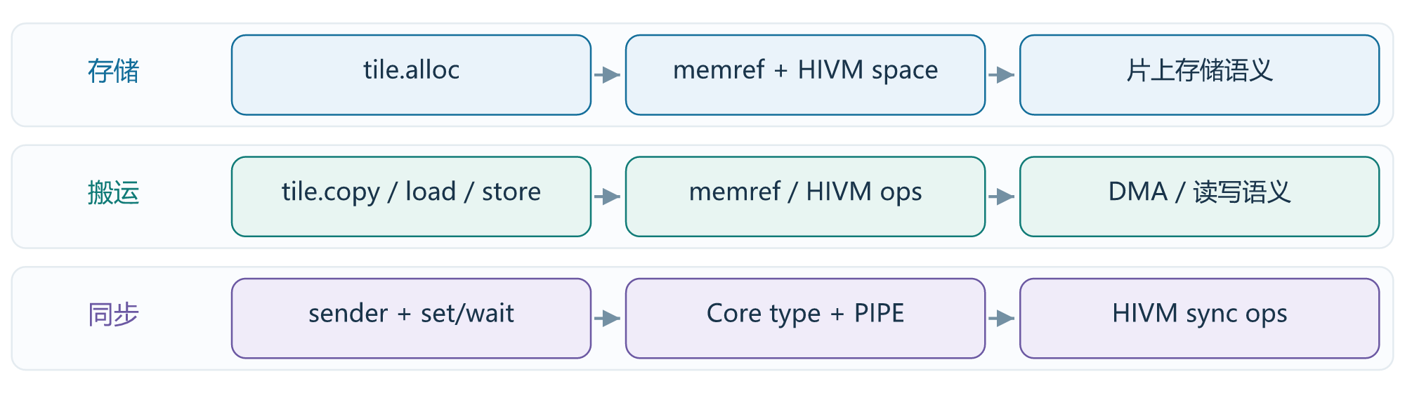
图 13 显式 buffer 和同步的 lowering
此图针对源码中可验证的扩展转换；不是普通 tl.dot 的完整硬件路线。
代码证据 A17 · 原始源码节选
435 struct TileLoadToHIVM : OpRewritePattern<tile::LoadOp> {
436 using OpRewritePattern<tile::LoadOp>::OpRewritePattern;
437
438 LogicalResult matchAndRewrite(tile::LoadOp op,
439 PatternRewriter &rewriter) const final {
440 auto resultTy = op.getResult().getType();
441 if (auto t = dyn_cast<tile::TensorType>(resultTy)) {
442 auto memrefTy = convertTensorToMemRef(t);
443 rewriter.replaceOpWithNewOp<hivm::LoadOp>(op, memrefTy, op.getOperand());
444 return success();
445 }
446 return failure();

源码依据：[A16] [A17] [A18] [A10]

17 Ascend：bytecode 桥接不是 LLVM lowering
mlirbc 是 MLIR 的二进制序列化；bcmlir 是被毕昇工具重新读出的 MLIR 文本。
linalg_to_bc_by_triton_mlir_opt 将 ttadapter 文本写入临时文件，调用 triton-mlir-opt --emit-bytecode，并在临时目录销毁前读取 bytes。下一阶段把 bytes 写到文件，调用 bishengir-opt --mlir-print-debuginfo，返回文本。
从命令可证明这两步完成序列化/读取和工具边界转换；不能证明发生了 LLVM IR 代码生成。NPUOptions 周围注释写到 LLIR，但与这些实际命令及返回值不一致，本报告以函数体为准。bytecode 也不是跨任意 LLVM/MLIR 版本兼容的保证。
Ascend CompiledKernel 专门使用 backend.binary_extensions={npubin, mlirbc} 以 bytes 读取两个后缀，防止把 MLIR bytecode 当 UTF-8 文本。这也是必须分析 spec/ascend/compiler.py 的实际理由。
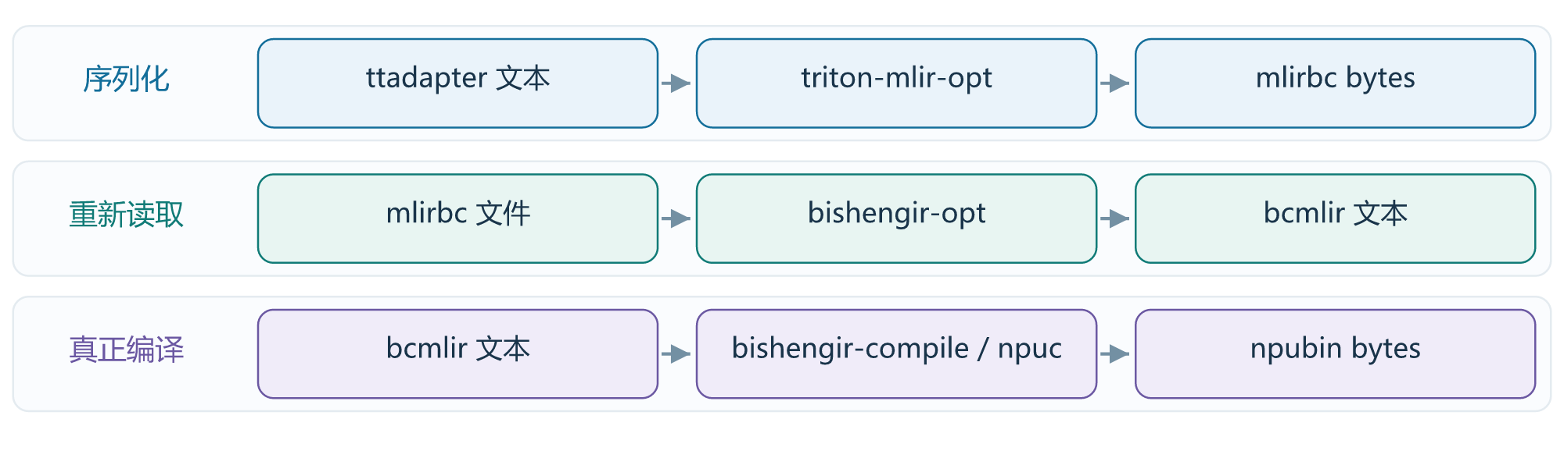
图 14 序列化桥接与真正代码生成
前两行改变载体和工具上下文；本地代码未注册名为 llir 的 Ascend 主路径阶段。
代码证据 A21 · 原始源码节选
262 bishengir_opt_path, env = _get_bishengir_opt_path()
263
264 subprocess.run([
265 bishengir_opt_path,
266 bc_path,
267 "--mlir-print-debuginfo",
268 "-o",

源码依据：[A20] [A21] [A23] [A33] [A34]

18 Ascend：毕昇外部编译边界
本地后端负责把目标、选项和 IR 交给编译工具，并接回设备二进制与运行时 metadata。
_compile_linalg_to_npu_bin 按 compile_on_910_95 选择两个平台函数。工具路径优先查包内 bishengir/bin，再查 PATH，最后回退 TRITON_NPU_COMPILER_PATH 下的 npuc。两条平台函数的选项和产物命名探测不同，不应合并成一个固定命令。
后端读取 kernel.o 或 kernel_reloc.o 的 bytes，缓存扩展名为 npubin。若生成 libkernel.so，则用 ctypes 读取 task type、workspace、lock 数量和初始化值。required_ub_bits 还可能从编译器输出解析。这里的 .so 是 metadata 回调库，不是 GPU cubin 或设备 ELF 的替代物。
外部参考：AscendNPU-IR 官方说明把 Linalg/HFusion 作为张量代数与融合层，把 HIVM 作为显式内存空间、Vector/Cube/MTE 层。这只用于理解工具边界；具体安装版本内部的 Pass 顺序和指令选择未在本次执行验证。[W1]
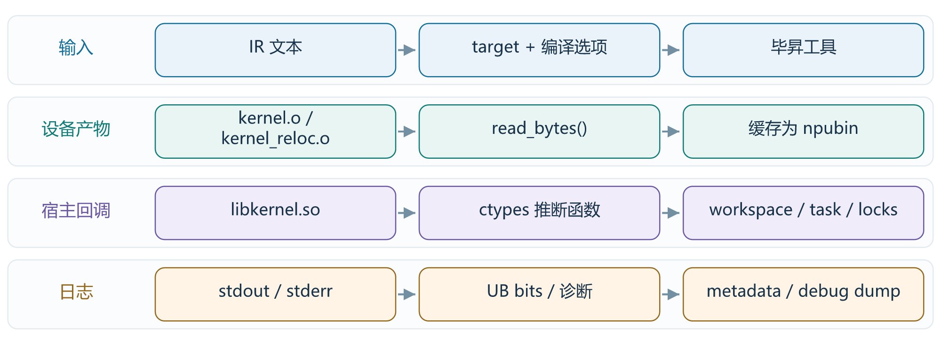
图 15 外部编译器的输入和三个返回通道
毕昇内部实现属于外部边界；此图画的是本地 Python 可确认的接口。
源码依据：[A26] [A27] [A28] [A29] [A30] [A31]

19 Ascend：SIMD、混合与纯 SIMT
这几个选项决定不同执行策略，不能只按设备厂商给它们贴一个固定标签。
compile_mode="simd" 设置 parallel_mode="simd"；"unstructured_in_simt" 设置 force_simt_template=True；"simt_only" 设置 force_simt_only=True 及 parallel_mode="simt"。这里列的是配置行为，不承诺每个芯片/工具版本都支持所有模式。
纯 SIMT 的 ttir_to_npubin 直接写 TTIR，传 --enable-hivm-compile=false、--enable-triton-ir-compile 和 --pure-simt，并传 num-warps/threads-per-warp。它绕过 Python 注册的 ttadapter，不意味着外部工具内部不存在任何 IR 转换。
主路径中的 DynamicCVPipeline 是另一个独立可选开关，默认关闭。其实现仅在 compileOn91095Flag 为真时安排 compute block planning、dataflow split、memory/compute separation、multi-cache、control condition 等子 Pass。
代码证据 A24 · 原始源码节选
1014 if opt.force_simt_only:
1015 _compile_option_list += ["--enable-hivm-compile=false"]
1016 _compile_option_list += ["--enable-triton-ir-compile"]
1017 _compile_option_list += ["--pure-simt"]
1018 _compile_option_list += [f"--num-warps={opt.num_warps}"]
1019 _compile_option_list += [f"--threads-per-warp={opt.warp_size}"]
1020 if opt.enable_bishengir_simt_optimization != 000:

配置 | 本地可证明的行为
simd | 保持主路径；parallel_mode=simd
unstructured_in_simt | force_simt_template=True；仍经过 ttadapter
simt_only | force_simt_only=True；TTIR 直交外部工具
enable_dynamic_cv_pipeline | 主路径中的可选 C/V pipeline；有平台门限

源码依据：[A23] [A24] [A25] [A19]

20 Ascend：grid 和 program_id 的落实
Ascend launcher 把三维逻辑 grid 展平为 blockNum，并把 grid 信息保留在参数契约中。
driver.py 计算 blockNum=gridX*gridY*gridZ；启用 auto map 时还会按物理 block 数限制实际 launch 数量。kernel 参数结构尾部保留相应 grid 分量，编译侧可据此重建逻辑 program 语义。不能仅看到一维 launch 就断言源程序只支持一维 program_id。
AutoBlockify 的 C++ 代码给出逻辑线性编号：x*(Y*Z)+y*Z+z，并在重写时通过除法/余数恢复各维。该 Pass 在 autoBlockifySize==1 时直接返回，默认不能假定进行了 blockify。物理核复用、grid 变换和编译选项要成套理解。
这与 NVIDIA 的 blockDimX=32*num_warps 很不一样。Ascend 的 NPUDriver.get_current_target 返回 warp_size=0；NPUOptions 里同时存在 warp_size=32 供特定 SIMT 配置使用。两个字段处于不同层次，不应推导出“每个 Ascend program 默认有 32 个 CUDA 线程”。
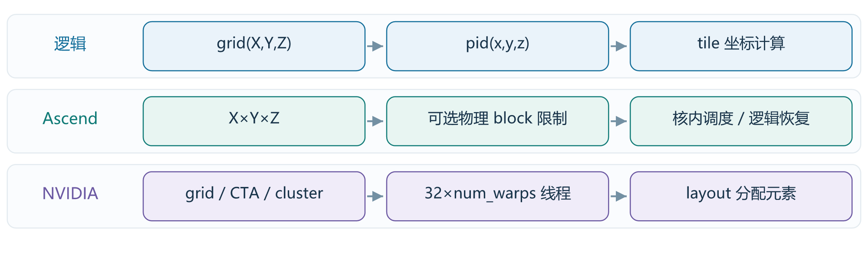
图 16 逻辑 program 与物理启动的两层含义
各行不是逐字段一一对应；AutoBlockify 与 auto-map 必须结合各自开关分析。
代码证据 A39 · 原始源码节选
213 def get_current_target(self):
214 backend = "npu"
215 env_target = get_ascend_arch_from_env()
216 if env_target:
217 arch = env_target
218 else:
219 arch = self.utils.get_arch()
220 warp_size = 0
221 return GPUTarget(backend, arch, warp_size)
222

源码依据：[A38] [A40] [A41] [A39] [A22] [A24] [N21]

21 Ascend：设备 ELF 注册与启动 ABI
npubin 之外还需要 mix_mode、workspace 和参数布局，才能构成可运行的 kernel。
专用 CompiledKernel 把 kernel_name、二进制、shared、device、mix_mode 传给 load_binary。npu_utils.cpp 根据 mix_mode 选择设备 ELF magic，通过 rtDevBinaryRegister 注册，再用 rtFunctionRegister 建立入口与宿主 stub 的关系。
生成的 NPULauncher 参数结构包括按条件加入的 FFTS、跨 block 锁、workspace、普通用户参数、grid 信息和可选调试字段。workspace 大小按逻辑 grid 的乘积计算。纯 SIMT 路径会省去部分主路径隐藏参数。
通常调用 rtKernelLaunch；compile_on_910_95 且 enable_simt 时调用 rtKernelLaunchWithFlagV2，并提供 localMemorySize。框架 task queue 可继续影响宿主异步提交。二进制本身不包含“如何从 Python tensor 组装这份 ABI”的全部信息。
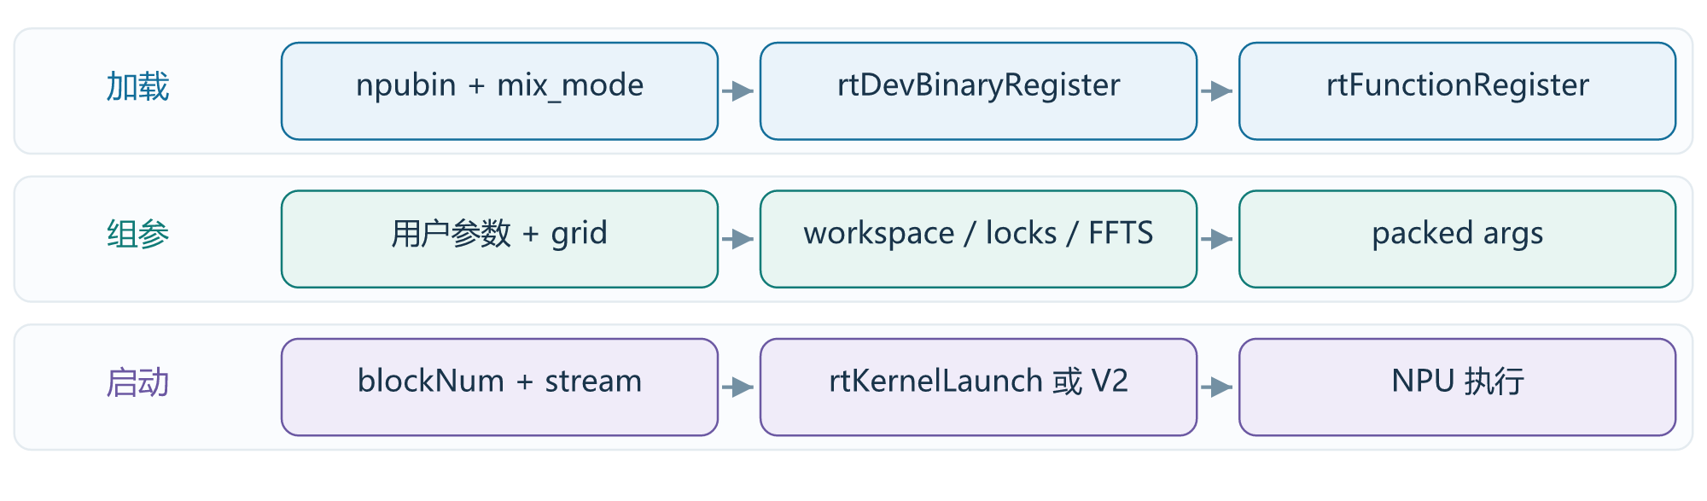
图 17 Ascend 运行时闭环
隐藏参数均为条件项；图中不把 host launcher 编译与设备 kernel 编译混为一谈。
代码证据 A37 · 原始源码节选
819 cpp_kernel_launch = f"""
820 ret = rtKernelLaunch(func, blockNum, static_cast<void*>(&args), sizeof(args), NULL, stream);
821 """
822 if compile_on_910_95 and enable_simt:
823 cpp_kernel_launch = f"""
824 rtArgsEx_t argsInfo = {{}};
825 argsInfo.args = static_cast<void*>(&args);
826 argsInfo.argsSize = sizeof(args);
827 rtTaskCfgInfo_t cfgInfo = {{}};
828 cfgInfo.localMemorySize = {metadata.shared_mem_dynamic_size};
829 ret = rtKernelLaunchWithFlagV2(func, blockNum, &argsInfo, NULL, stream, 0, &cfgInfo);
830 """

源码依据：[A35] [A36] [A37] [A38]

22 贯穿样例：向量加法
一段简单 kernel 足以追踪 program、tile、mask、load、add 和 store 的语义去向。
下面是用于解释与后续采集的最小示例，不是本次设备运行的结果。每个 program 计算一段 BLOCK 元素，mask 控制最后一个不完整 tile。BLOCK 是 constexpr，N 是运行时标量；同一源代码允许两个环境各自编译。
NVIDIA：arange/指针表达式进入 TTIR，TTGIR 分配每线程元素，load/store lowering 处理谓词，最终形成 PTX/cubin。Ascend 主路：专用前端构造 TTIR，经结构化与混合 IR 后进入毕昇工具；精确的 Linalg/HIVM 操作形态需要实测 dump 或补齐匹配版本 FLIR 后验证。
将两个后端的结果与 x+y 比较只验证此样例数值正确性，不能证明复杂 mask、reduction、dot 或所有 dtype 都能迁移。
解释样例 · 完整可执行采集版见 collect_ir.py
@triton.jit
def add_kernel(X, Y, Z, N, BLOCK: tl.constexpr):
offsets = tl.program_id(0) * BLOCK + tl.arange(0, BLOCK)
mask = offsets < N
x = tl.load(X + offsets, mask=mask, other=0.0)
y = tl.load(Y + offsets, mask=mask, other=0.0)
tl.store(Z + offsets, x + y, mask=mask)

源程序概念 | 必须保持的语义
program_id / BLOCK | 逻辑 tile 的索引与覆盖范围
mask / other | 越界不读写；无效 load 返回指定值
指针 + offsets | 元素类型、地址计算与对齐信息
x+y / store | 结果类型、写回位置与有效元素集合

源码依据：[N04] [N05] [N24] [A01] [A12]

23 贯穿样例：矩阵乘与数据流
相同 tl.dot 可以复用上层数学表达，但两种硬件的存储、搬运和同步组织并不等价。
以分块 GEMM 的一轮 K 循环为例：加载 A/B tile、累加 dot、推进 K 指针，是共享的计算结构。NVIDIA 的关键问题是线程布局、共享内存 staging、矩阵操作数布局、异步 load/compute 重叠；Ascend 主路的关键问题是结构化张量/缓冲区表达、Cube/Vector 与搬运依赖及外部编译器的合法化。
本地可以直接证明 NVIDIA 的 layout/MMA 选择，以及 Ascend 的转换工厂调用、显式 HIVM/同步扩展和毕昇选项。当前缺少 FLIR 工厂主体与实测 NPU dump，因此不把“tt.dot 必然改成某一条 linalg.matmul，再必然生成某条 Cube 指令”画成确定事实。
比较性能时必须固定 M/N/K、dtype、累加精度、输入 precision、tile size、流水线配置与设备型号。仅把 NVIDIA 的 num_warps/num_stages 数值原样复制到 Ascend，不能构成等价优化配置。
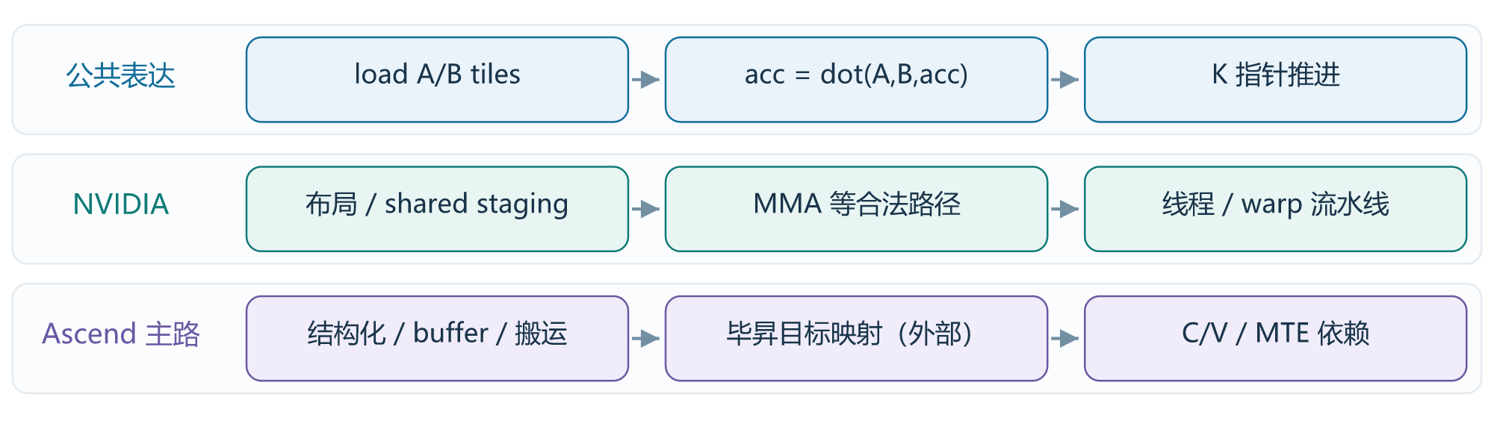
图 18 GEMM 一轮 K 的语义与不同实现关注点
此图是证据约束下的解释模型，不是两次实际编译的 IR diff。
源码依据：[N06] [A07] [N12] [N13] [N14] [A11] [A18] [A27]

24 对照表：哪些概念不能直接等同
迁移时保持源级语义，重新核对后端选项、资源和启动契约。
两个后端都使用 metadata 把编译结果交给 runtime，但同名字段的硬件含义未必一致。例如 Ascend 的 shared=1 是兼容通用资源检查的占位值，不能解释为只需要 1 字节片上存储；实际还涉及 UB、workspace、动态 SIMT 存储等信息。
NVIDIA 主路径最终取 cubin；Ascend 取 npubin，同时 mlirbc 也是二进制缓存项。二者的缓存扩展名、入口符号与 launcher ABI 均不可互换。
维度 | NVIDIA 本地 main | Ascend 本地 3.5 分支
中间表示主轴 | TTIR → TTGIR → LLVM IR | TTIR → 混合 IR → 外部工具
核心映射 | 线程/warp/CTA + tensor encoding | 结构化、buffer、目标 NPU 语义
num_warps | 参与 TTGIR 与 CUDA blockDim | 保留选项；纯 SIMT 可传给工具
num_stages | 软件流水线相关 Pass | 参与 multibuffer 选项决策
shared | 实际共享内存 metadata | IR metadata 中的兼容占位 1
额外资源 | tmem / global scratch 等 | workspace / UB bits / locks 等
最终编译工具 | LLVM NVPTX + ptxas | bishengir-compile / npuc
装载 / 启动 | cuModule* / cuLaunchKernelEx | rtDevBinary* / rtKernelLaunch*
主要证据限制 | 未做设备运行或 PTX 实测 | 缺匹配 FLIR/外部工具源码与运行

源码依据：[N01] [N17] [N21] [A22] [A32] [A33] [A34] [A38] [A39]

25 可复现采集：从源代码走到证据
随文 collect_ir.py 会保存安装信息、阶段产物和结果校验，便于在两个独立设备环境建立实测闭环。
先分别准备正确安装的 NVIDIA/Ascend FlagTree 环境。不要把两个仓库同时加到 PYTHONPATH，也不要仅靠修改一个环境变量就假定整个安装包已经换成另一种后端。脚本会记录 triton.__file__、compiler/code_generator/jit/semantic 的实际路径和版本。
使用 TRITON_ALWAYS_COMPILE=1 与 TRITON_KERNEL_DUMP=1 强制此次采集走编译，设置独立 dump 目录。脚本运行 N=1003、BLOCK=256 的向量加法，检查 torch.allclose，按值类型将 kernel.asm 内容存为文本或 bytes，并保存 metadata。
默认阶段预期：NVIDIA 有 ttir/ttgir/llir/ptx/cubin；Ascend 主路径有 ttir/ttadapter/mlirbc/bcmlir/npubin。关闭 bytecode 或采用 pure SIMT 时应按选项调整预期。这些是源码预期，不是本次运行记录。
运行方法 · 需在匹配硬件及已安装工具链的环境执行
# NVIDIA 环境
TRITON_ALWAYS_COMPILE=1 TRITON_KERNEL_DUMP=1 \
python collect_ir.py --backend cuda --out ./capture-cuda

# Ascend 环境
TRITON_ALWAYS_COMPILE=1 TRITON_KERNEL_DUMP=1 \
python collect_ir.py --backend npu --out ./capture-npu

采集脚本已做 Python 语法检查，本次未运行设备编译。需要具体 Pass 重放时，优先复制 debug 输出的完整命令，避免混用工具版本。
源码依据：[N01] [A01] [A34] [A44] [A09]

26 排查方法与最终判断
按“入口 → IR → 外部编译 → ABI → 数值”逐层定位，比直接猜设备指令更可靠。
第一层，确认导入路径、目标和 options；Ascend 尤其确认 spec/ascend 是否真正生效。第二层，找到最后成功阶段：TTIR 错误多与前端语义/类型有关；ttgir 布局错误看 encoding 与合法化；ttadapter 错误看结构化、mask 和扩展 operation。
第三层，保留 ptxas 或毕昇完整 stderr、版本与输入文件。Ascend 的阶段异常包装可给出 ConvertTritonIRToLinalgIR、BytecodeToLinalgIRByBishengirOpt 等阶段标签。外部工具失败不自动说明 Python JIT 有错；反过来，成功生成 .o 也不证明 metadata 和 ABI 一致。
第四层，核对入口名、grid、用户参数、隐藏 workspace/locks 和 stream；最后检查边界形状与 dtype 的数值。对性能再分别观察访存布局、矩阵指令路径、流水线重叠及资源用量，避免把首次编译/加载时间计入设备时间。
本报告的确定结论是：两者共享 Triton 的块级计算模型及 JIT/缓存框架思想，NVIDIA 主要在仓库内经 TTGIR/LLVM 完成 GPU 执行映射，Ascend 主路径则在专用前端和结构化/混合 IR 基础上接入毕昇工具。纯 SIMT 和扩展方言是必须单独标注的分支。
观察到的最后成功阶段 | 优先查证
尚未 TTIR | 实际模块路径、签名、constexpr、语义错误
TTIR → TTGIR | 目标架构、布局、dot 合法性、Pass 顺序
TTIR → ttadapter | 结构化、mask、FLIR/方言版本、扩展转换
mlirbc / bcmlir | MLIR bytecode reader 与方言注册/工具版本
PTX / npubin 生成 | 外部工具命令、目标、stderr、输入文件
装载或运行失败 | 二进制、metadata、ABI、资源、grid/stream

源码依据：[A02] [A08] [A09] [N01] [A01] [N19] [A28] [A38]

附录 A-1 源码证据索引
编号、仓库、路径和原始行号对应 assets/source-evidence.html 中的完整节选。
编号 / 说明 | 源码位置
N01 NVIDIA 阶段注册 | N · third_party/nvidia/backend/compiler.py  L674–L685
A01 Ascend 阶段注册及两处分支 | A · third_party/ascend/backend/compiler.py  L1115–L1131
A43 3.5 分支 NVIDIA 阶段交叉核对 | A · third_party/nvidia/backend/compiler.py  L547–L557
A02 Ascend 模块搜索路径重定向 | A · python/triton/flagtree_spec.py  L32–L47
A03 compiler 包执行 spec_path | A · python/triton/compiler/__init__.py  L1–L6
A04 Ascend SIMD/SIMT 和扩展 builder | A · python/triton/spec/ascend/compiler/code_generator.py  L320–L345
A05 注入 hacc.target | A · third_party/ascend/backend/__init__.py  L27–L51
A08 Ascend 实际编译入口 | A · python/triton/spec/ascend/compiler/compiler.py  L287–L313
N02 ASTSource 与 TTIR 入口 | N · python/triton/compiler/compiler.py  L75–L103
A06 AST 遍历与 IR 校验 | A · python/triton/spec/ascend/compiler/code_generator.py  L1656–L1686

附录 A-2 源码证据索引
编号、仓库、路径和原始行号对应 assets/source-evidence.html 中的完整节选。
编号 / 说明 | 源码位置
N04 program_id 语义到 builder | N · python/triton/language/semantic.py  L60–L70
N05 普通与 masked load | N · python/triton/language/semantic.py  L1098–L1111
N06 dot 结果类型和 create_dot | N · python/triton/language/semantic.py  L1598–L1622
A07 Ascend create_dot | A · python/triton/spec/ascend/language/semantic.py  L1598–L1605
N07 JIT 特化与缓存未命中 | N · python/triton/runtime/jit.py  L739–L769
N08 持久编译缓存键 | N · python/triton/runtime/cache.py  L329–L331
A45 Ascend 的实际 JIT/launch 调用 | A · python/triton/spec/ascend/runtime/jit.py  L710–L761
A46 NPUOptions 哈希加入 CANN 信息 | A · third_party/ascend/backend/compiler.py  L995–L999
A35 Ascend 惰性加载及 mix_mode | A · python/triton/spec/ascend/compiler/compiler.py  L484–L518
N10 NVIDIA TTIR 规范化 | N · third_party/nvidia/backend/compiler.py  L274–L295

附录 A-3 源码证据索引
编号、仓库、路径和原始行号对应 assets/source-evidence.html 中的完整节选。
编号 / 说明 | 源码位置
N11 TTIR 到 TTGIR 及布局优化 | N · third_party/nvidia/backend/compiler.py  L307–L362
N16 LLVM dialect lowering | N · third_party/nvidia/backend/compiler.py  L464–L514
N17 LLVM module、O3 与资源 metadata | N · third_party/nvidia/backend/compiler.py  L535–L568
N18 NVPTX 汇编生成 | N · third_party/nvidia/backend/compiler.py  L572–L594
N19 ptxas 调用 | N · third_party/nvidia/backend/compiler.py  L598–L635
N12 Dot 的结果布局及操作数布局转换 | N · lib/Conversion/TritonToTritonGPU/TritonToTritonGPUPass.cpp  L487–L550
N13 按架构与支持条件选择 MMA 版本 | N · lib/Dialect/TritonGPU/Transforms/AccelerateMatmul.cpp  L124–L158
N14 MMA 与 FMA 分支 | N · third_party/nvidia/lib/TritonNVIDIAGPUToLLVM/DotOpToLLVM.cpp  L59–L85
N15 架构相关软件流水线 | N · third_party/nvidia/backend/compiler.py  L367–L399
N23 masked load 的谓词及 other | N · third_party/nvidia/lib/TritonNVIDIAGPUToLLVM/LoadStoreOpToLLVM.cpp  L387–L410

附录 A-4 源码证据索引
编号、仓库、路径和原始行号对应 assets/source-evidence.html 中的完整节选。
编号 / 说明 | 源码位置
N24 PTX load 和 predicate | N · third_party/nvidia/lib/TritonNVIDIAGPUToLLVM/LoadStoreOpToLLVM.cpp  L455–L480
N20 CUDA 模块与函数加载 | N · third_party/nvidia/backend/driver.c  L102–L140
N21 CUDA launch grid/block/shared 配置 | N · third_party/nvidia/backend/driver.py  L337–L353
N22 cuLaunchKernelEx | N · third_party/nvidia/backend/driver.py  L382–L392
A23 compile_mode、use_bytecode 与 SIMT 参数 | A · third_party/ascend/backend/compiler.py  L952–L994
A24 纯 SIMT 直接交给 NPU 编译器 | A · third_party/ascend/backend/compiler.py  L1001–L1028
A10 Ascend TTIR Pass 与 LICM 省略说明 | A · third_party/ascend/backend/compiler.py  L82–L107
A11 Ascend TTIR 到混合 IR 的 Pass 顺序 | A · third_party/ascend/backend/compiler.py  L129–L177
A12 Python Pass 名到 FLIR C++ 工厂 | A · third_party/ascend/triton_ascend.cc  L348–L376
A47 实际在进程内执行 pm.run | A · third_party/ascend/backend/compiler.py  L178–L203

附录 A-5 源码证据索引
编号、仓库、路径和原始行号对应 assets/source-evidence.html 中的完整节选。
编号 / 说明 | 源码位置
A13 链接 TritonToLinalgIncubated 和 Bisheng 方言 | A · third_party/ascend/CMakeLists.txt  L48–L57
A14 Histogram 到 HFusion 的真实重写 | A · third_party/ascend/lib/TritonToHFusion/TritonToHFusion.cpp  L57–L80
A15 局部 inline asm conversion，不是全模块 LLVM lowering | A · third_party/ascend/lib/TritonToLLVM/TritonToLLVM.cpp  L253–L264
A16 CommonIR 转换策略 | A · third_party/ascend/lib/CommonIRToHIVM/CommonIRToHIVM.cpp  L29–L41
A17 tile.load/store 到 HIVM 的实现 | A · third_party/ascend/lib/CommonIRToHIVM/CommonIRToHIVM.cpp  L435–L463
A18 同步的 Cube/Vector 和 PIPE 选择 | A · third_party/ascend/lib/TritonToHIVM/TritonToHIVM.cpp  L67–L108
A20 MLIR 文本写成 MLIR bytecode | A · third_party/ascend/backend/compiler.py  L206–L241
A21 毕昇读取 bytecode 回到 MLIR 文本 | A · third_party/ascend/backend/compiler.py  L244–L279
A33 目标、binary_extensions 与 pack_metadata | A · third_party/ascend/backend/compiler.py  L1060–L1102
A34 二进制 bytecode 的正确读取 | A · python/triton/spec/ascend/compiler/compiler.py  L465–L478

附录 A-6 源码证据索引
编号、仓库、路径和原始行号对应 assets/source-evidence.html 中的完整节选。
编号 / 说明 | 源码位置
A26 外部编译分流与自定义选项 | A · third_party/ascend/backend/compiler.py  L621–L650
A27 A2/A3 分支的目标和工具选项 | A · third_party/ascend/backend/compiler.py  L652–L688
A28 A2/A3 外部命令及调试输入副本 | A · third_party/ascend/backend/compiler.py  L810–L832
A29 910_95 分支输出和 multibuffer | A · third_party/ascend/backend/compiler.py  L396–L433
A30 910_95 编译、UB 信息和回调 metadata | A · third_party/ascend/backend/compiler.py  L561–L618
A31 外部工具查找边界 | A · third_party/ascend/backend/utils.py  L191–L232
A25 纯 SIMT 外部编译及产物读取 | A · third_party/ascend/backend/compiler.py  L1049–L1057
A19 可选 C/V pipeline 的硬件门限和子 Pass | A · third_party/ascend/lib/DynamicCVPipeline/AddDynamicCVPipeline.cpp  L53–L79
A38 NPU grid、workspace 和参数 ABI | A · third_party/ascend/backend/driver.py  L851–L919
A40 三维逻辑 program ID 展平 | A · third_party/ascend/lib/AutoBlockify/AutoBlockify.cpp  L195–L221

附录 A-7 源码证据索引
编号、仓库、路径和原始行号对应 assets/source-evidence.html 中的完整节选。
编号 / 说明 | 源码位置
A41 AutoBlockify 默认无操作与合法性检查 | A · third_party/ascend/lib/AutoBlockify/AutoBlockify.cpp  L286–L311
A39 NPU target 的 warp_size=0 | A · third_party/ascend/backend/driver.py  L213–L222
A22 NPUOptions 基本参数 | A · third_party/ascend/backend/compiler.py  L875–L894
A36 NPU ELF 注册和函数注册 | A · third_party/ascend/backend/npu_utils.cpp  L41–L83
A37 NPU launch API 分支 | A · third_party/ascend/backend/driver.py  L819–L830
A32 从混合 IR 提取运行时 metadata | A · third_party/ascend/backend/compiler.py  L291–L338
A44 dump 与强制编译开关 | A · python/triton/knobs.py  L339–L360
A09 Ascend 阶段错误包装 | A · python/triton/spec/ascend/compiler/compiler.py  L329–L354

附录 B 外部参考与交付清单
外部资料用于术语和架构背景；具体调用顺序以本地固定提交为准。
[W1] Ascend/AscendNPU-IR 官方 Framework Integration：多层 IR 接入与 Linalg/HFusion/HIVM 的职责。访问日期：2026-10-09。https://github.com/Ascend/AscendNPU-IR/blob/master/docs/source/en/developer_guide/conversion/framework_interface.md
[W2] Triton 官方 Tensor Layouts：分布式布局的概念补充阅读。访问日期：2026-10-09。https://triton-lang.org/main/getting-started/tutorials/gluon/layouts.html
文档中的图由源码调用关系和明确标注的解释模型绘制，均为本次制作；无伪装为实测输出的 IR 截图。代码节选来自本地仓库，节选保留原始内容和行号；长行在排版时允许自动换行。
交付包含 Word、PDF、源代码证据 HTML/JSON、18 张独立 SVG/PNG 图、可复现采集脚本及文档生成脚本。无需依赖本次聊天即可从证据编号追溯代码位置。
文件 | 用途
Triton-Ascend-NVIDIA-编译链路分析.docx | 可编辑主文档
同名 .pdf | 固定版式阅读
assets/source-evidence.html | 按编号浏览完整原始代码节选
assets/evidence.json | 提交、路径、行号、文件 SHA-256
assets/figures/ | 独立 SVG 源图与 PNG
collect_ir.py | 匹配设备环境中的实测采集
assets/content.py / build.cjs | 重建文档与图形

W1 · AscendNPU-IR 官方框架接入说明
W2 · Triton 官方 Tensor Layouts

